**SISTEM INFORMASI PENDAFTARAN PENDAKIAN GUNUNG DI INDONESIA**

1. **Sytem Request**

|  |  |  |
| --- | --- | --- |
| **No.** | **Elemen** | **Uraian** |
| 1. | Project Sponsor | Kementrian Pariwisata dan Dinas Perhutani |
| 2. | Business Needs | 1. Mempermudah calon pendaki untuk melakukan pendaftaran sebelum mendaki gunung 2. Memperleh informasi seputar gunung |
| 3. | Business Requirement | 1. Fasilita Informasi tentang gunung 2. Fasilita registrasi pendakian 3. Fasilitas pemesanan tourguide 4. Fasilitas persiapan perbekalan pendakian 5. Fasilitas informasi jalur pendakian gunung |
| 4. | Business Value | 1. Pendakian lebih mudah melakukan proses pendaftaran sebelum mendaki 2. Pendaki mudah mendapatkan informasi seputar gunung yang ingin didaki 3. Pendaki dapat melakukan persiapan lebih matang sebelum mendaki |
| 5. | Special Issues | Sistem Informasi di bangun dengan aplikasi berbasis web |

1. **Analisi Kebutuhan**

|  |  |
| --- | --- |
| **Kebutuhan Fungsional** | **Kebutuhan Non-Fungsional** |
| * Sistem memiliki tampilan yang mudah dipahami * Sistem harus dapat memastikan bahwa data yang digunakan pad sistem yang terlindngi dari hak akses tidak berwenang | * Sistem dapat melakukan input data pendaki * Sistem dapat menghitung jumlah maximal pendaki yang dibatasi perhari (misal 500 pendaki) * Sistem menyediakan fitur estimasi barang bawaan yang dihitung melalui inputan jmlah pendaki dan barng bawaan pada fasilitas persiapanj * Sistem dapat menampilkan laporan tiap bulan jumlah pendaki |

1. **Use case Diagram**

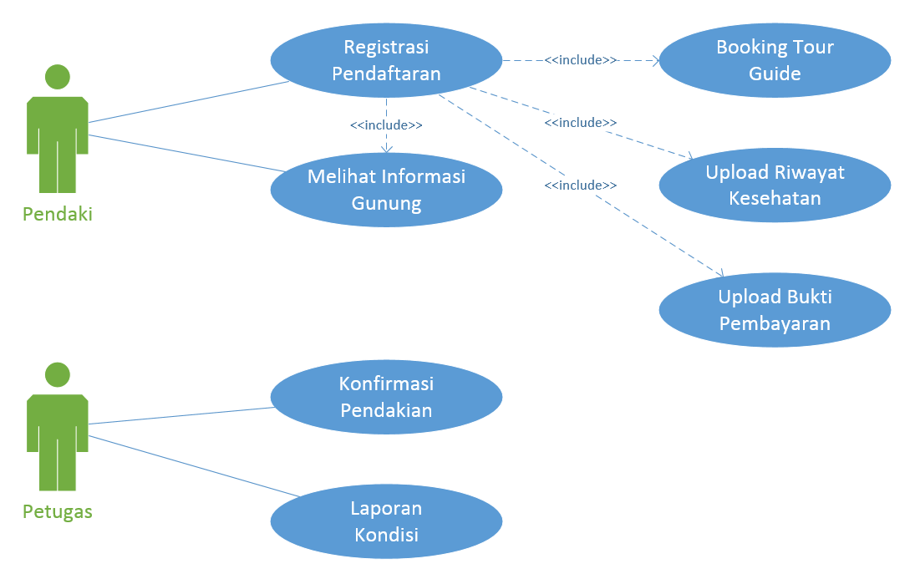

1. **Use case Description**

|  |  |
| --- | --- |
| Use Case Name | Melihat Informasi Gunung |
| Actor | Pendaki |
| Use Case Description | Pendaki memilih gunung yang akan didaki dan melihat informasi seputar gunung yang dipilih |
| Trigger | Pendaki membutuhkan informasi sebelum melakukan pendakian |
| Pre condition | Dapat memilih gunung yang akan di daki |
| Normal Course | 1. Pendaki memilih gunung yang terdapat di dalam daftar 2. Sistem menampilkan informasi seputar gunung yang dipilih tersebur 3. Sistem menampilkan informasi kota pendakian |
| Post condition | Pendaki dapat melakukan proses pendaftaran |
| Exceptions | Sistem Offline |

|  |  |
| --- | --- |
| Use Case Name | Registrasi Pendakian |
| Actor | Pendaki |
| Use Case Description | Pendaki melakkan proses registrasi pendaftaran sebelum melakukan pendakian setelah memilih gunung |
| Trigger | Pendaki membutuhkan izin mendaki dari petugas |
| Pre condition | Melakukan Pembayaran |
| Normal Course | 1. Menginputkan data pendaki 2. Mengupload riwayat kesehatan 3. Mengpload bukti pembayaran |
| Post condition | 1. Menampilkan data yang telah diisi 2. Pendaki dapat mencetak hasil regristrasi sebagi bukti |
| Exceptions | Pendaki tidak dapat melakukan registras sebelum melakukan pembayran |